Прокуратура Кошкинского района разъясняет: Слышала, что можно компенсировать расходы по оплате взносов за капитальный ремонт. Так ли это?

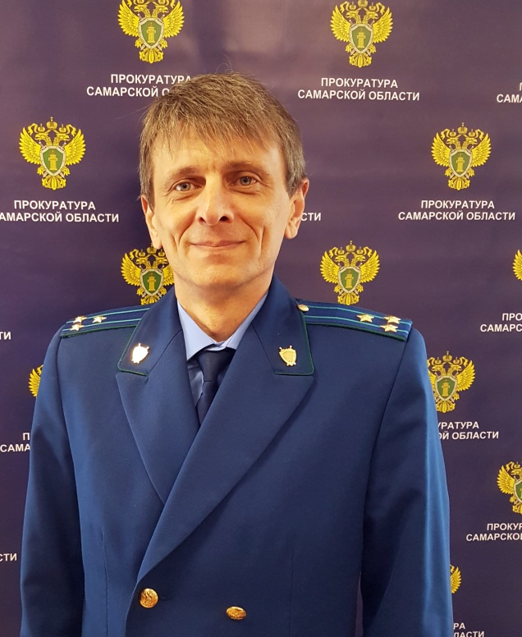
В прокуратуру Кошкинского района обратилась пенсионерка, жительница села Кошки, с вопросом о возможности компенсации расходов по уплате взносов на капитальный ремонт.

Как пояснил прокурор Кошинского района Олег Дубков в настоящее время такой возможности не существует.
Вместе с тем федеральный законодатель предусмотрел, начиная с 1 января 2019 года, что законом субъекта Российской Федерации может быть предусмотрено предоставление компенсации расходов на уплату взноса на капитальный ремонт.
Она (компенсация) рассчитывается исходя из минимального размера взноса на капитальный ремонт на один квадратный метр общей площади жилого помещения в месяц, установленного нормативным правовым актом субъекта Российской Федерации, и размера регионального стандарта нормативной площади жилого помещения, используемой для расчета субсидий, одиноко проживающим неработающим собственникам жилых помещений, достигшим возраста семидесяти лет, - в размере пятидесяти процентов, восьмидесяти лет, - в размере ста процентов, а также проживающим в составе семьи, состоящей только из совместно проживающих неработающих граждан пенсионного возраста и (или) неработающих инвалидов I и (или) II групп, собственникам жилых помещений, достигшим возраста семидесяти лет, - в размере пятидесяти процентов, восьмидесяти лет, - в размере ста процентов.

03.10.2018

